Εκπαιδευτικές επισκέψεις

Παρασκευή 1 Δεκεμβρίου 2017

Τάξεις: Ε΄ & ΣΤ΄ Εκπαιδευτική επίσκεψη στην έκθεση Van Gogh Alive στο Μέγαρο Μουσικής Αθηνών.
Οι μαθητές, μέσα από μια διαδραστική εμπειρία, αναμένεται να ταξιδέψουν στον κόσμο του Vincent Van Gogh, προσεγγίζοντας την τέχνη με έναν νέο, διασκεδαστικό τρόπο.
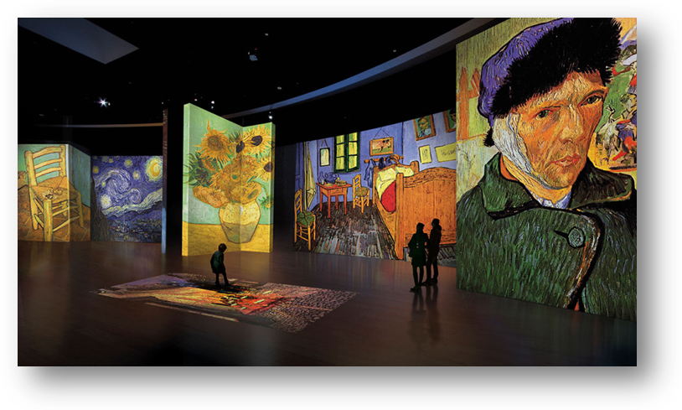Η επίσκεψη πραγματοποιείται εντός σχολικού ωραρίου.

